**应用目录及文件规范:**

计算机生成了可选文字:
应 用 父 目 录 ： / 
(gszh-show) 
PIC. png 
首 页 ． html 
1 一 照 片 a ． jpg 
up data. bat 
1 一 智 博 人 生 
2 一 照 片 b ． jpg 
web 
2 一 智 恒 之 路 
3 一 视 频 a ． avi 
menus 
3 一 智 慧 园 区 
4 一 演 示 ． ppt 
data. json 
5—wisY 台 ． url 

1. **文件及目录标识**：

白色背景块表示文件 ，橙色背景块表示目录。

**2.文件及目录含义**:

首页.html：园区演示应用首页，默认使用chrome浏览器打开。

web: 存放园区应用html,js,css，图片等应用资源的目录。

up_data.bat: 园区菜单或资源发生变更后，需执行的系统脚本。

data.json:执行up_data.bat更新脚本后生成的资源索引数据。

menus:园区演示资源存放的目录。

**3.演示内容采编规则**：

**新增主题菜单**: 在menus目录下新增文件夹，并命名为: 数字-主题大类文案名 ，其中数字用来做大类排序用，数字越小排前面。

**新增主题菜单图标**： 新增主题菜单的图标,图片格式为：(png)，图片规格为：(**待定**),图片命名为:pic.png ,未识别到主题菜单图标，则使用默认图片代替，图标存放位置约定：图必须存放到主题菜单文件目录下，才能识别。

**新增主题菜单内容**：目前主题菜单内容支持文件内容：视频文件、PPT文件、图片文件、演示系统链接文件,所有的主题菜单内容文件，命名均为:数字-资源文案名.**文件类型后缀**，其中数字主要用于资源排序，数字小则排前。资源存放位置为主题菜单文件目录下。

**新增ppt文件**: 目前支持的ppt格式为:.ppt .pptx ,要求操作系统必须安装office 2007及以上版本。

**新增视频文件**: 目前支持的视频文件格式为：.avi .rmvb .rm .asf .divx .mpg .mpeg .mpe .wmv .mp4 .mkv .vob

**新增照片**：目前支持的照片图片格式有：.bmp .jpg .jpeg .png .gif

**新增演示系统链接**: 演示系统连接文件命名规则：数字-资源文案名.url ，文件内容为具体url文本字符。

**4.文件夹及文件扫描过程：**

* + 默认优先扫描规范命名的文件夹及文件（规范命名： 数字-名称.后缀）
  + 以文件夹名或文件名中的数字前缀作为文件夹或文件的排序，保留最大数字
  + 扫描顺序： menus -》 主题文件夹 -》 资源文件
  + 非规范命名文件的排序由保留的最大数字依次加1
  + 默认不扫描pic.png文件（主题菜单图标）
  + 扫描到主题文件夹时，直接生成主题菜单图标的资源路径：.\menus\主题文件夹\pic.png，不验证文件是否存在，请保证主题文件夹下必有pic.png文件

**5.脚本运行样例**（双击up_data.bat）**：**

注：智恒旅途中无资源文件，所以会有找不到文件的提示

正常执行时，会生成一个临时文件temp，完成后命令窗口会驻留，临时文件temp自动删除，按任意键窗口关闭

若执行完成，临时文件temp依旧存在，则脚本执行出现异常

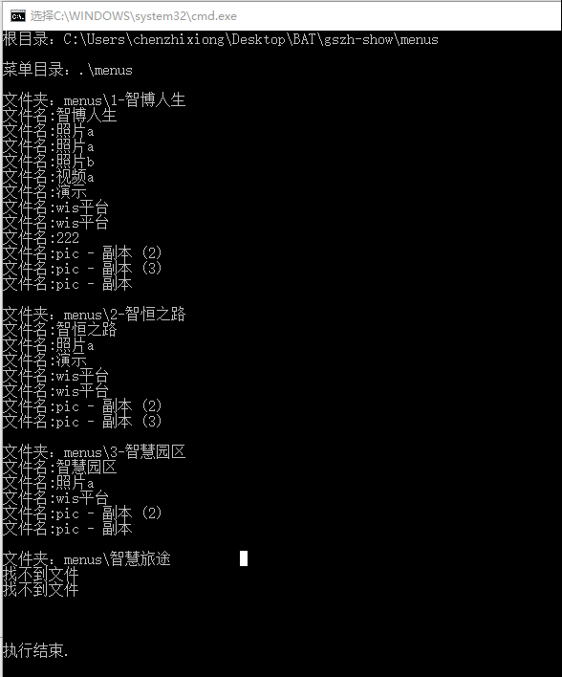

**生成的json文件：**

{

"menus": [{

"text": "智博人生", // 主题菜单的文案

"index": 1, // 主题菜单的排序数字

"icon": "./menus/1-智博人生/pic.png", // 主题菜单图标

"resource": [{

"text": "照片a", // 资源文件名称

"index": 11, // 主题内，该资源排序数字

"type": 2, // 资源类型标识: (1-视频,2-图片,3-ppt，4-网站链接 ,5-其他格式文件)

"uri": "menus/1-智博人生/11-照片a.jpg" // 资源文件相对位置

},

{

"text": "照片a",

"index": 1,

"type": 2,

"uri": "menus/1-智博人生/1-照片a.jpg"

},

{

"text": "照片b",

"index": 2,

"type": 2,

"uri": "menus/1-智博人生/2-照片b.jpg"

},

{

"text": "视频a",

"index": 3,

"type": 1,

"uri": "menus/1-智博人生/3-视频a.avi"

},

{

"text": "演示",

"index": 4,

"type": 3,

"uri": "menus/1-智博人生/4-演示.ppt"

},

{

"text": "wis平台",

"index": 5,

"type": 4,

"uri": "http://www.gszh.com/index.html"

},

{

"text": "wis平台",

"index": 6,

"type": 4,

"uri": "http://www.gszh666.com/index.html"

},

{

"text": "222",

"index": 12,

"type": 5,

"uri": "menus/1-智博人生/222.txt"

},

{

"text": "pic - 副本 (2)",

"index": 13,

"type": 2,

"uri": "menus/1-智博人生/pic - 副本 (2).png"

},

{

"text": "pic - 副本 (3)",

"index": 14,

"type": 2,

"uri": "menus/1-智博人生/pic - 副本 (3).png"

},

{

"text": "pic - 副本",

"index": 15,

"type": 2,

"uri": "menus/1-智博人生/pic - 副本.png"

}]

},

{

"text": "智恒之路",

"index": 2,

"icon": "./menus/2-智恒之路/pic.png",

"resource": [{

"text": "照片a",

"index": 11,

"type": 2,

"uri": "menus/2-智恒之路/11-照片a.jpg"

},

{

"text": "演示",

"index": 4,

"type": 3,

"uri": "menus/2-智恒之路/4-演示.ppt"

},

{

"text": "wis平台",

"index": 5,

"type": 4,

"uri": "http://www.gszh.com/index.html"

},

{

"text": "wis平台",

"index": 6,

"type": 4,

"uri": "http://www.gszh666.com/index.html"

},

{

"text": "pic - 副本 (2)",

"index": 12,

"type": 2,

"uri": "menus/2-智恒之路/pic - 副本 (2).png"

},

{

"text": "pic - 副本 (3)",

"index": 13,

"type": 2,

"uri": "menus/2-智恒之路/pic - 副本 (3).png"

}]

},

{

"text": "智慧园区",

"index": 3,

"icon": "./menus/3-智慧园区/pic.png",

"resource": [{

"text": "照片a",

"index": 1,

"type": 2,

"uri": "menus/3-智慧园区/1-照片a.jpg"

},

{

"text": "wis平台",

"index": 6,

"type": 4,

"uri": "http://www.gszh666.com/index.html"

},

{

"text": "pic - 副本 (2)",

"index": 7,

"type": 2,

"uri": "menus/3-智慧园区/pic - 副本 (2).png"

},

{

"text": "pic - 副本",

"index": 8,

"type": 2,

"uri": "menus/3-智慧园区/pic - 副本.png"

}]

},

{

"text": "智慧旅途",

"index": 4,

"icon": "./menus/智慧旅途/pic.png",

"resource": []

}]

}